阿米诺识别用户手册
1. 项目简介
阿米诺斯识别是一个基于YOLOv8的基于深度学习的实时目标检测系统，通过本项目，用户可以通过网页界面上传图片、视频甚至是摄像头流数据，并使用YOLOV8模型对图片进行目标检测，查看和下载标注后的结果。

2. 系统要求
操作系统：Windows 10 或更高版本，macOS 10.15 或更高版本，Linux
浏览器：Google Chrome, Mozilla Firefox, Safari, Microsoft Edge (最新版本)
处理器：Intel i5或同等性能的处理器
内存：8GB以上

3. 安装与配置
3.1 克隆代码库
阿米诺识别的仓库地址：https://gitee.com/aminos_2/yolo
使用Git进行克隆代码库。
git clone https://gitee.com/aminos_2/yolo.git
3.2 依赖安装
3.2.1 前端依赖安装
请确保已经安装了Node.js 10.x或更高版本，若没有则可以前往官网下载：https://nodejs.org/
使用命令安装依赖
npm install
3.2.2 后端依赖安装
请确保已经安装了Python 3.8或更高版本，推荐使用虚拟环境进行配置。
使用命令安装依赖
pip install -r requirements.txt

4. 使用指南
4.1 系统启动
对于前端，使用如下命令启动
npm run serve
对于后端，使用如下命令启动
python app.py
随后打开浏览器，访问http://localhost:8080/
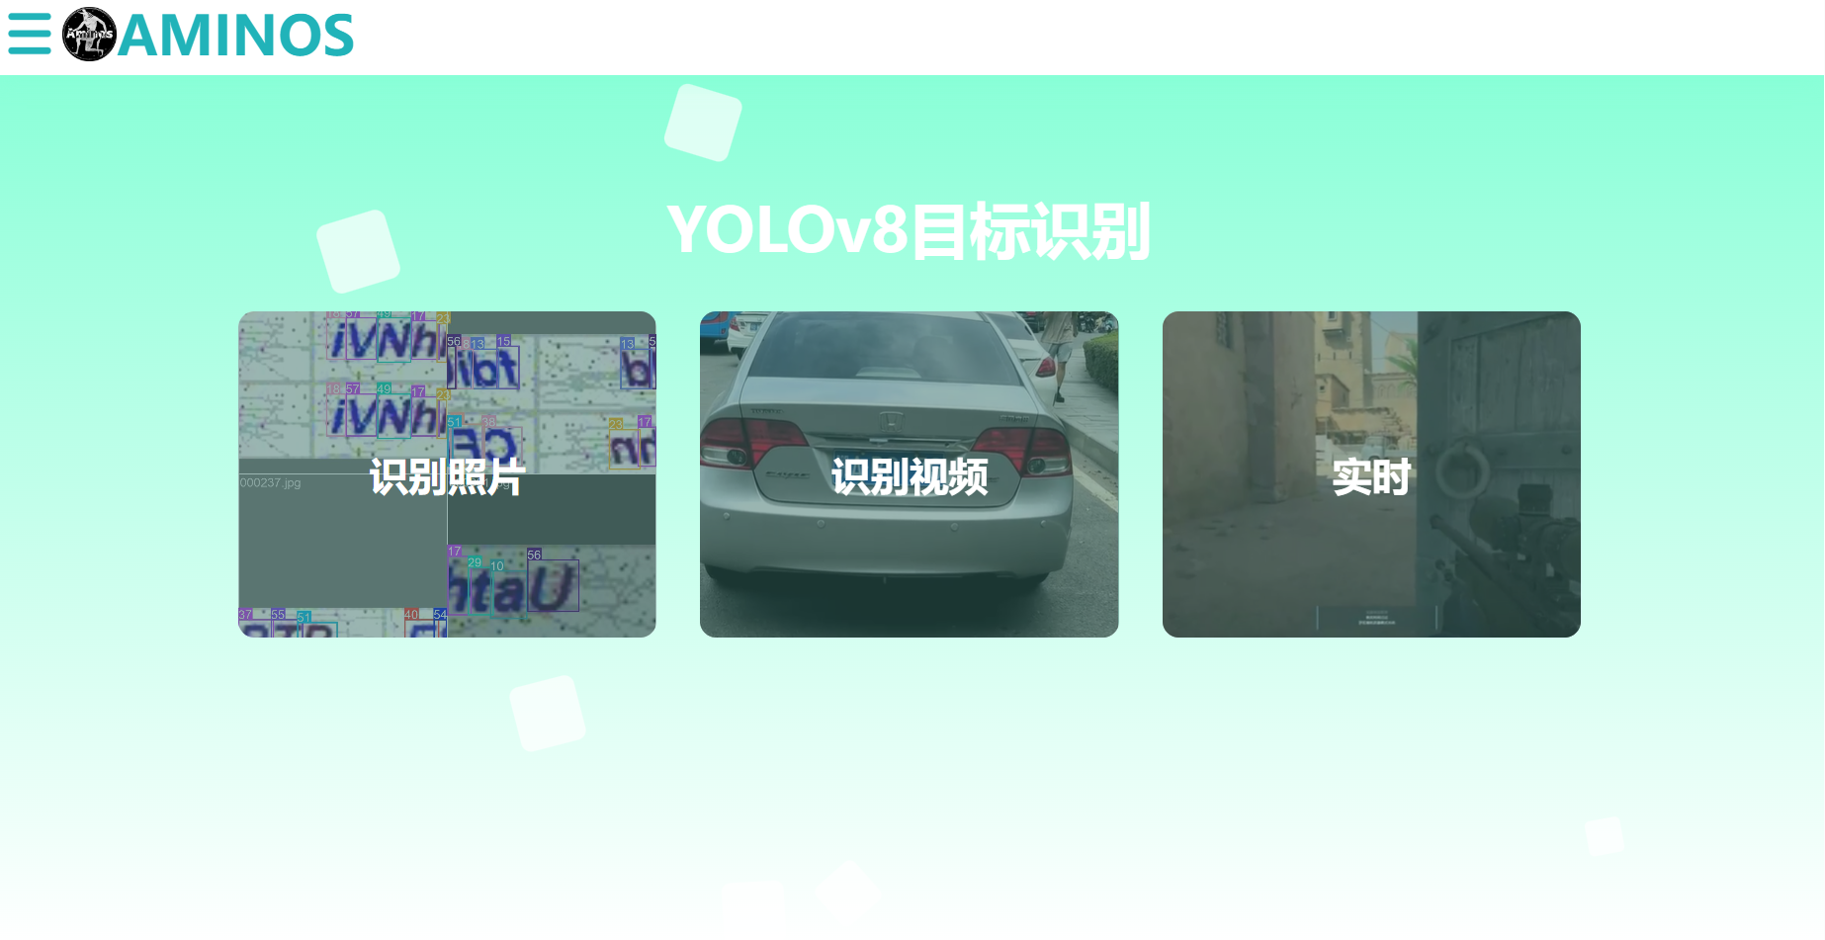
4.2 主页功能区介绍
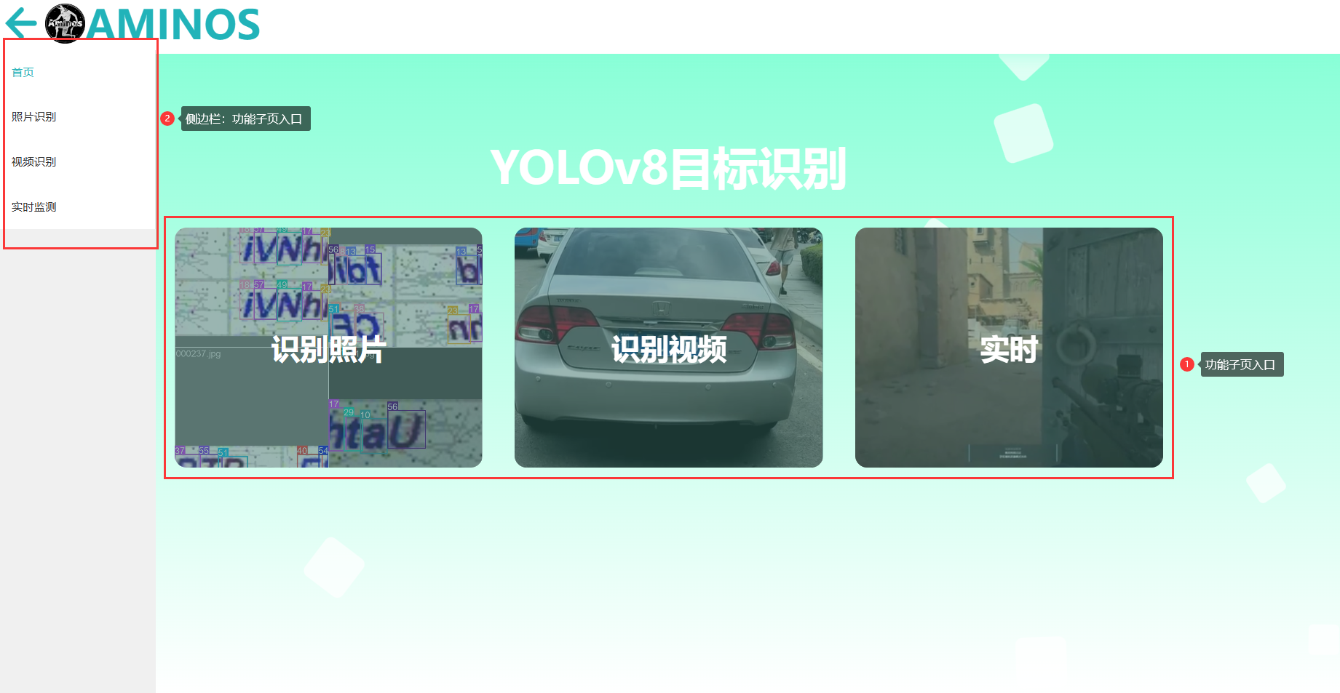
用户可以通过点击网页正中央的按键或是侧边栏的按键进入到对应的功能区中
4.3 图片识别功能
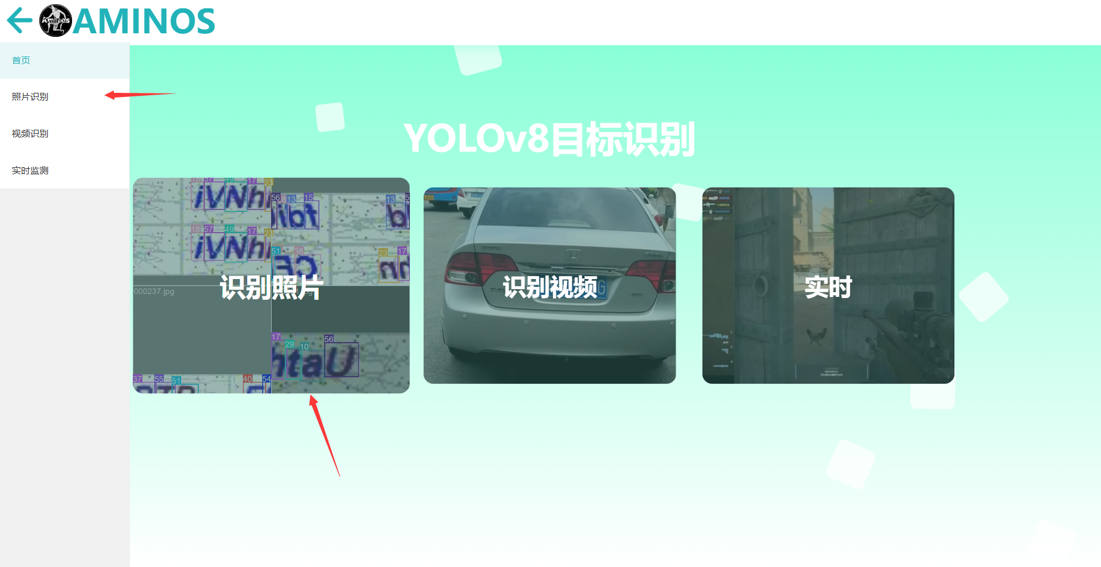
通过点击箭头所指的按键，进入到图片识别子页面中
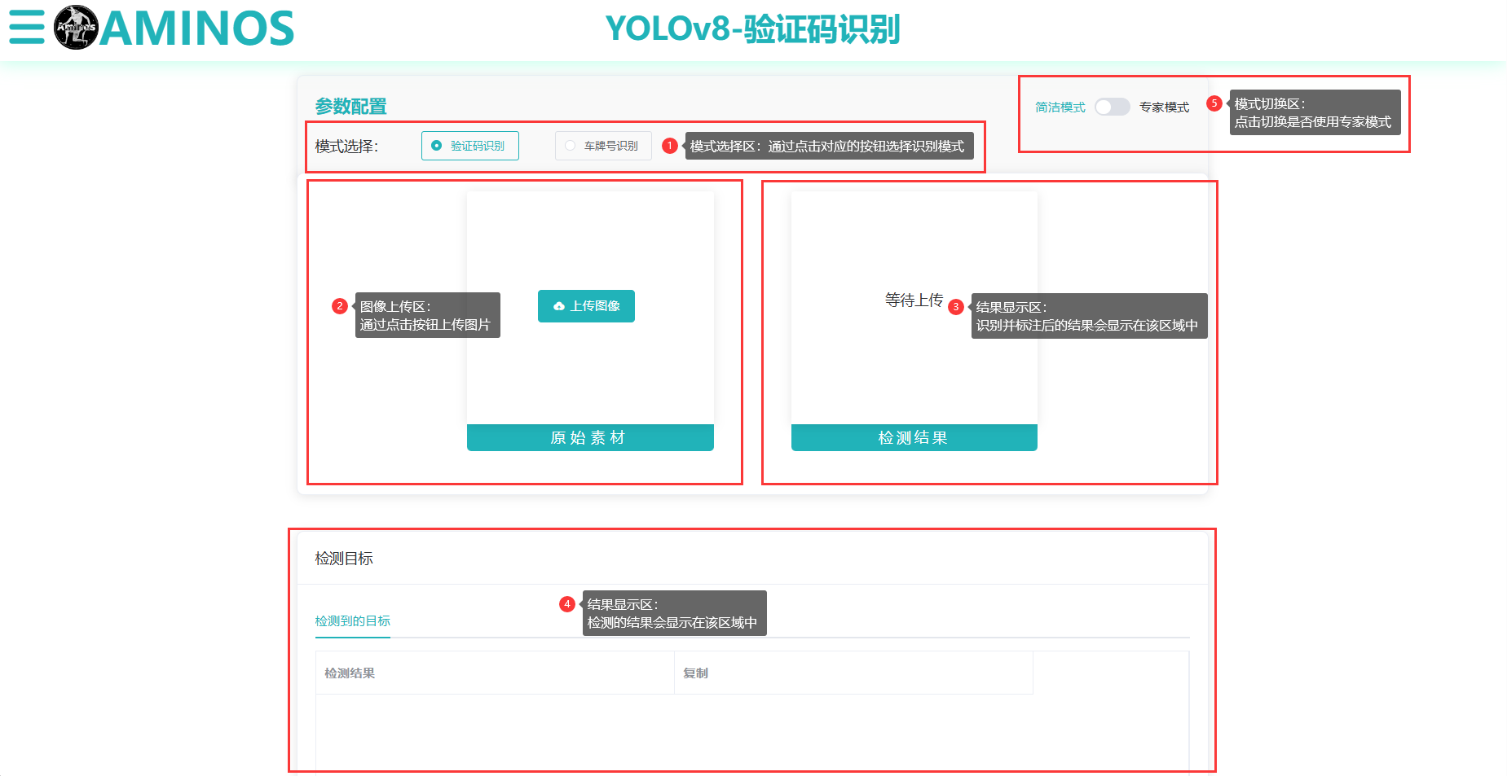
图片识别的功能分区如上图所示
通过①模式选择区，可以选择进行验证码识别还是车牌识别
通过②图像上传区，可以选择所需要进行识别的图片
经过识别后，经过标注的图像会显示在③结果显示区中，检测得到的目标结果文本信息会显示在④结果显示区中。
如果想调整模型推理的置信度，可以在⑤模式切换区中切换为专家模式，切换后会提供置信度的调节选项条，如下图所示
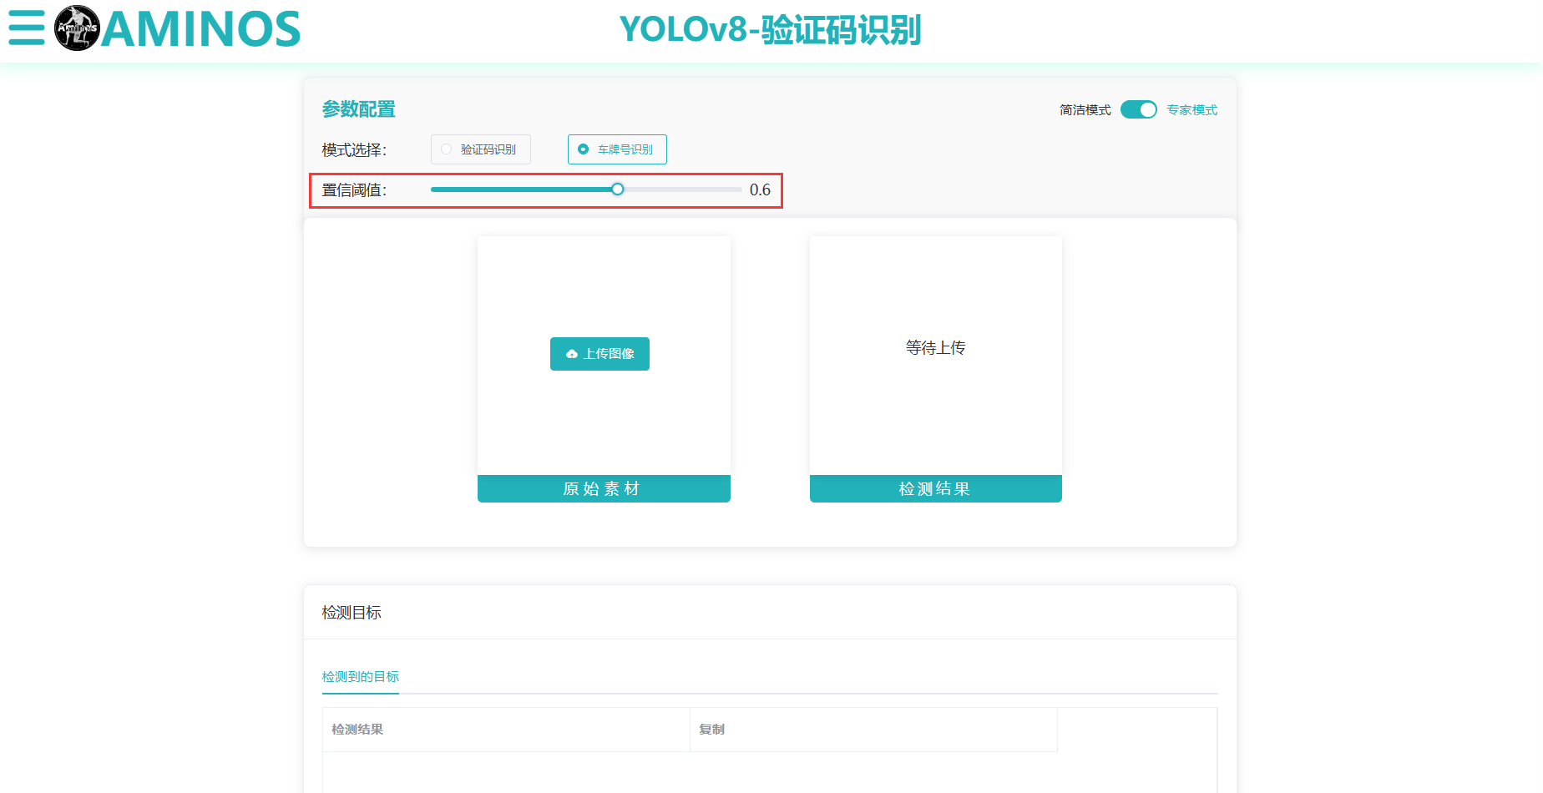
4.4 视频识别功能
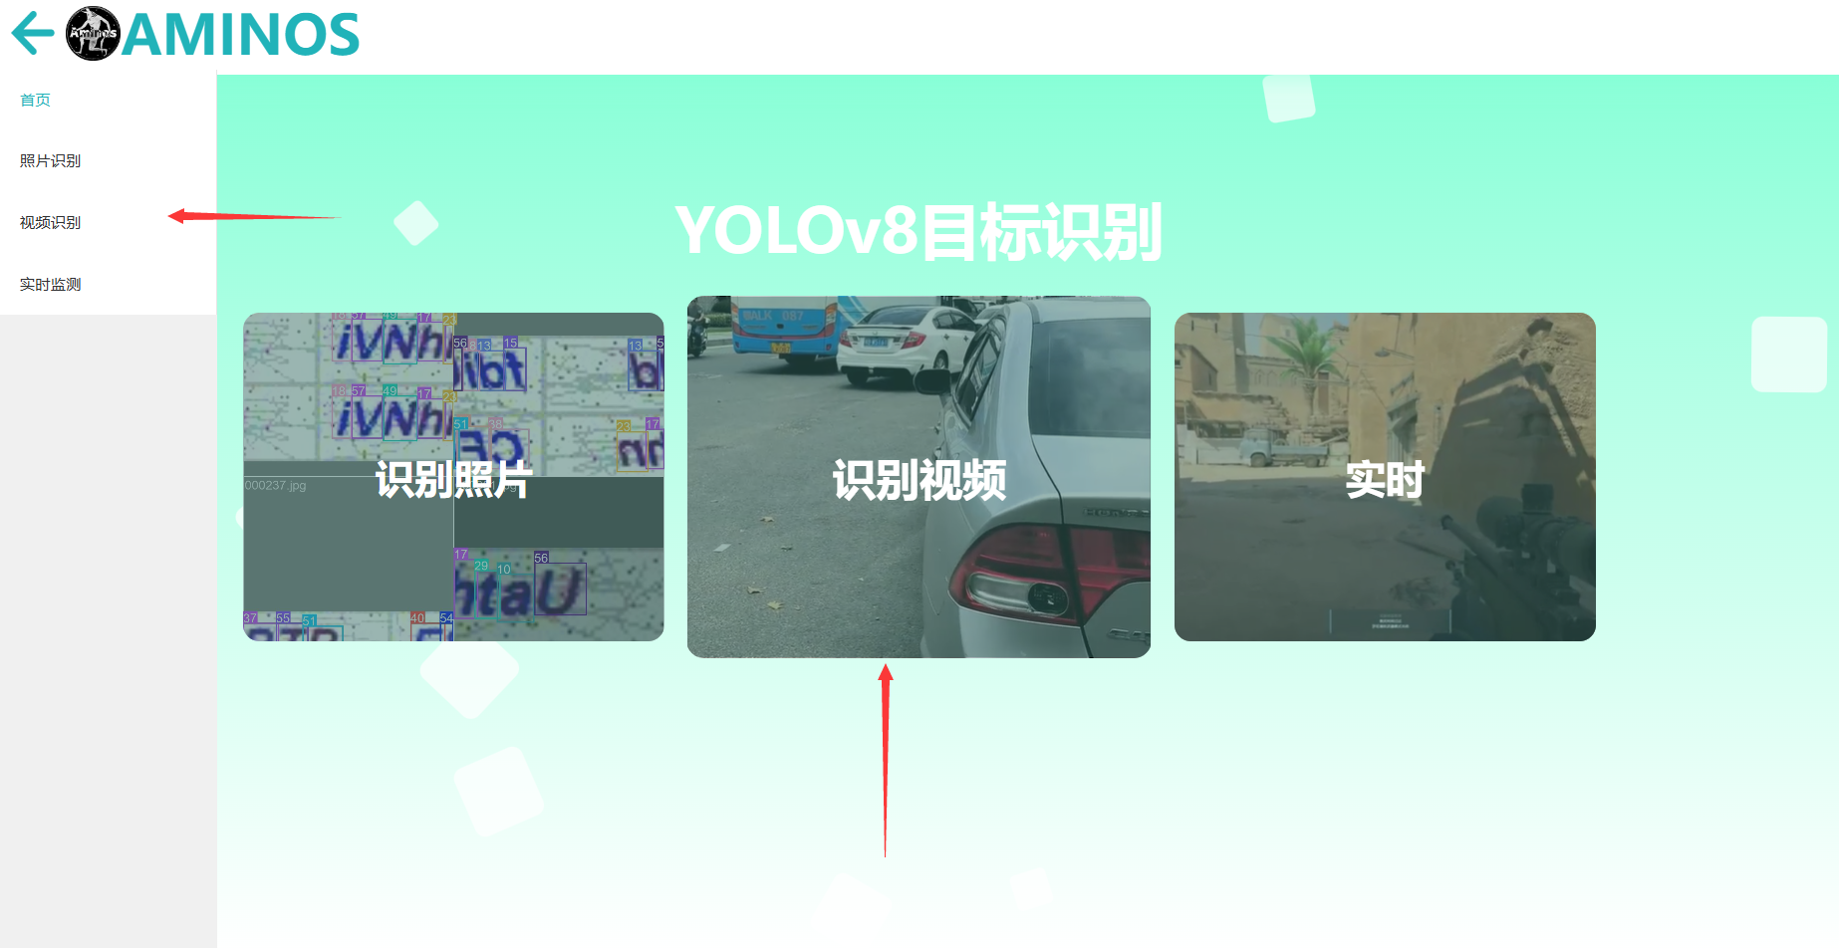
通过点击箭头所指的按键，进入到视频识别功能页面中
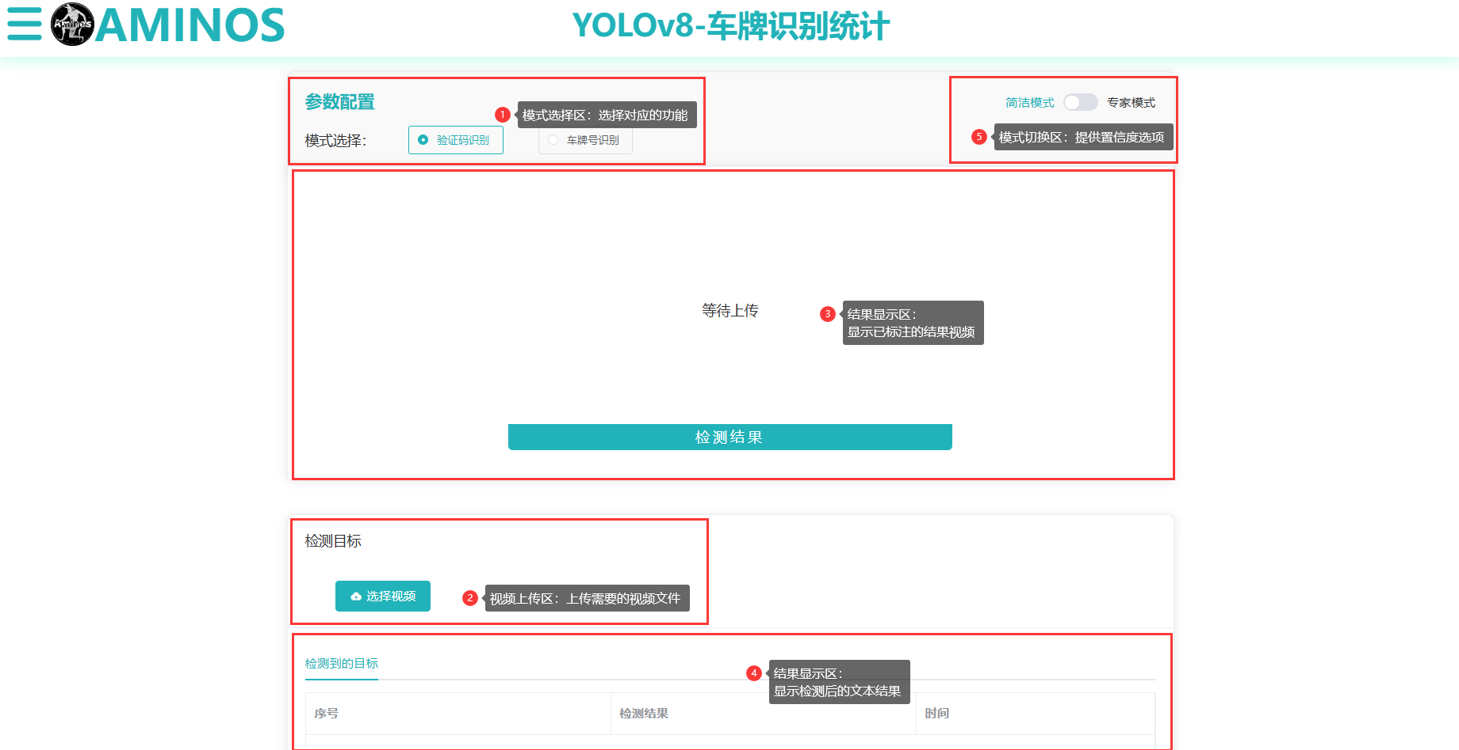
视频识别的功能分区如上图所示
通过①模式选择区，可以选择进行验证码识别还是车牌识别
通过②视频上传区，可以选择所需要进行识别的图片
经过识别后，经过标注的视频会显示在③结果显示区中，检测得到的目标结果文本信息会显示在④结果显示区中。
如果想调整模型推理的置信度，可以在⑤模式切换区中切换为专家模式，切换后会提供置信度的调节选项条，如下图所示
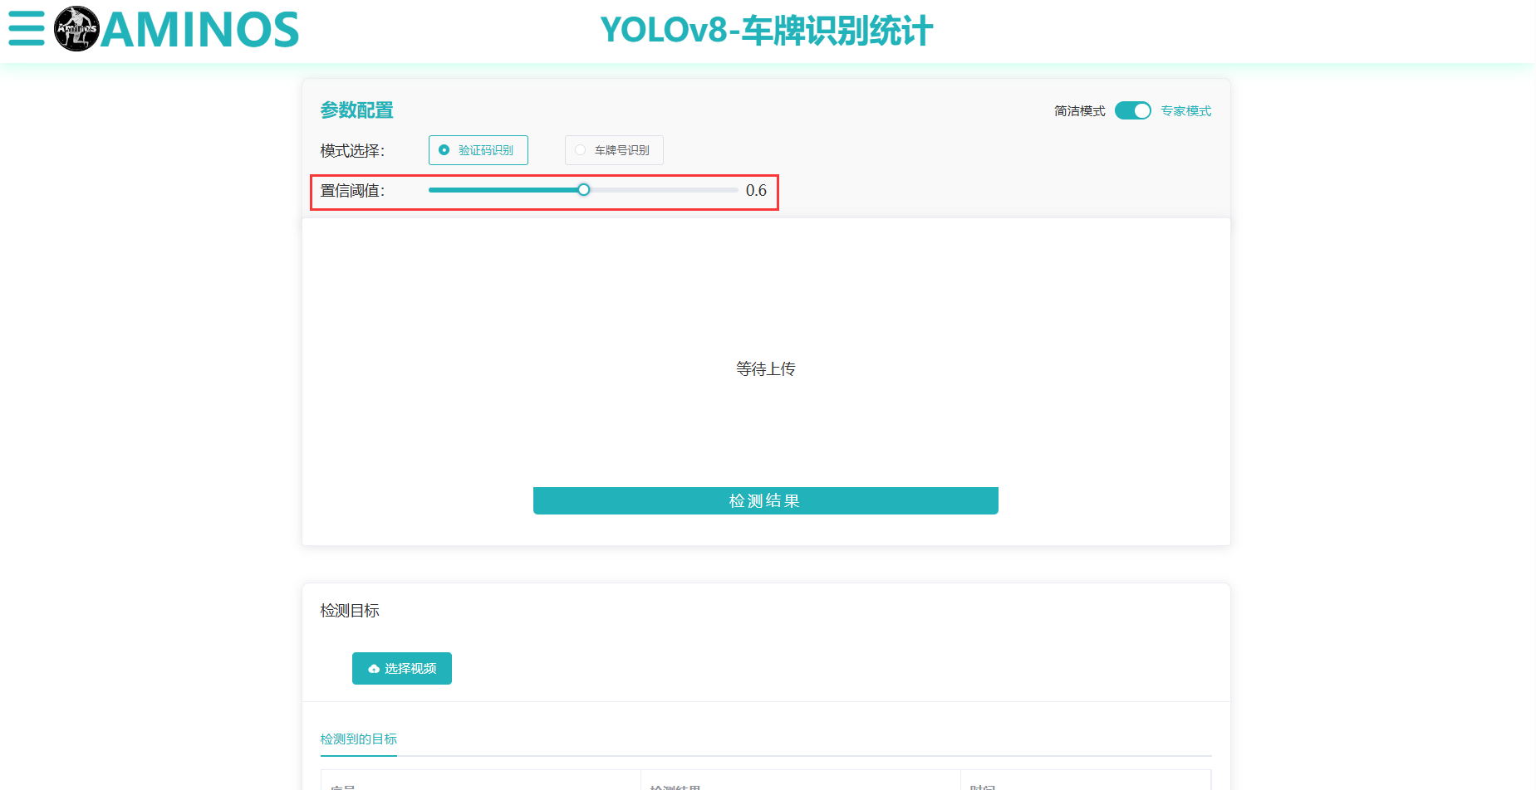
4.5 实时监测功能
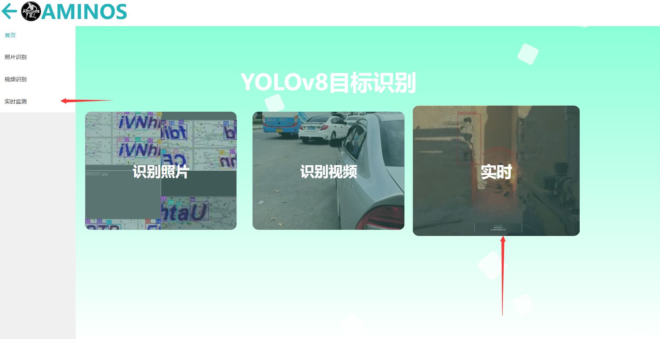
通过点击箭头所指的按键，进入到视频识别功能页面中
实时监测功能可分为两大块：摄像头检测和CS2屏幕检测。
摄像头监测的分区如下：
①模式选择区，选择为摄像头检测
②摄像头选择区：选择使用摄像头的类型
③模型选择区：选择进行验证码识别还是车牌检测
④检测启动区，点击按钮进行检测
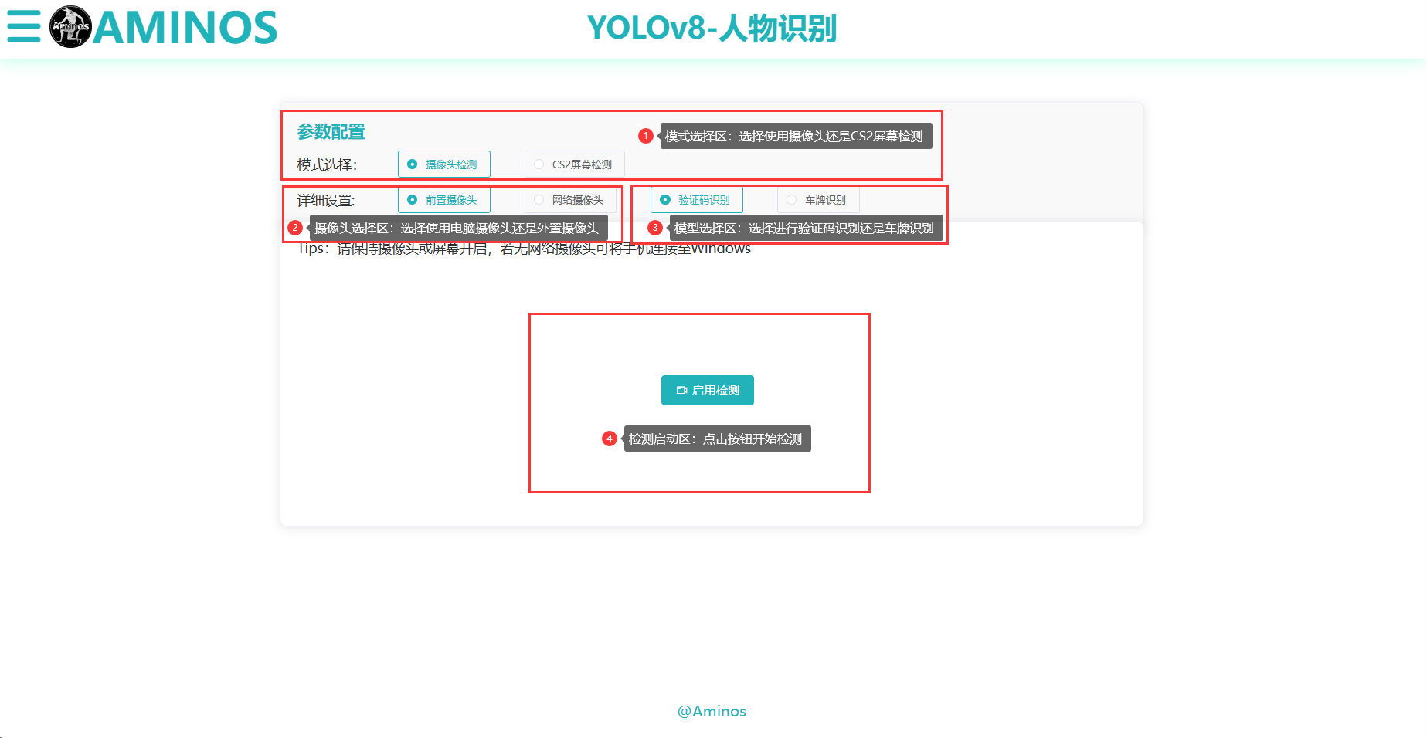
CS2检测功能的分区如下
①模式选择区，选择CS2屏幕检测
②详细设置区，选择性能优先还是质量优先，前者有着更低的延迟，后者有着更高的准确度
③检测启动区，点击按钮进行检测
